病院まつり2026 出店申込書【その他】
提出〆切 9月18日(金)

返信先 0855-54-0171

出店者情報
店舗名
チラシ等に
載ります
代表者名 |  | 電話番号
店舗の  所在地 | 〒 | ＦＡＸ
メール
WEBサイト | (HP、SNS等) |  | 告知の際にリンク掲載します

当日の出店内容

出店ブース・使用設備（該当するものに☑をしてください）
出店料 | 3,000円  ※電気使用の場合、1,000円／２口 が別途必要となります。
電気の使用 | □なし □あり  ※ありの場合 ⇒ ①使用する電気機器名（ ）  ②台数（ ）台  ③最大ワット数（ ）Ｗ  ※当院の電気使用量には限りがあります。たこ足配線はしないでください。電気の使用限度を超える場合は、器具使用の制限をさせていただく場合があります。

全体の店舗配置図及び施設の平面図

団体・グループ名：

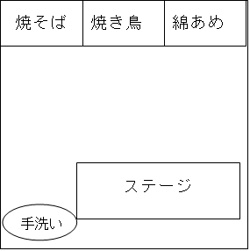
全体の店舗配置図
○○ｍ
○○ｍ
更衣室
コンロ

流し

冷蔵庫
トイレ
調理台
調理台
↑入口

施設の平面図
付近見取図
記載例

